##### FOLLETO MISA CON NIÑOS

##### 11 febrero del 2024 Ordinario 6º-B

**Marcos**  **1, 40-45:**“S**i quieres, puedes limpiarme*”***

**Mensaje: Jesús, como al leproso me limpias y me llenas**

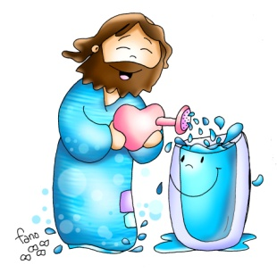

1. 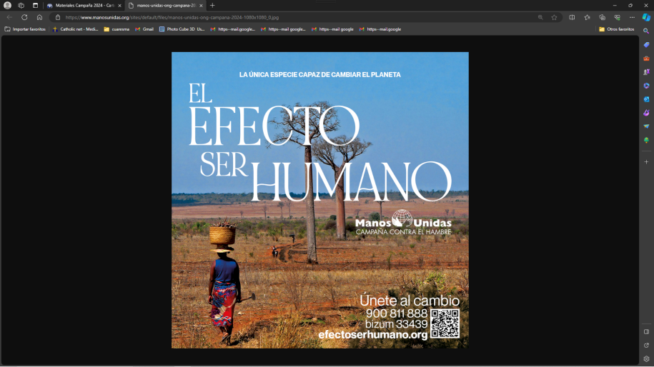**MONICIÓN DE ENTRADA**

Hermanos y hermanas: en este domingo 6º del tiempo ordinario, antes de empezar la cuaresma, la Palabra de Dios nos sigue mostrando cómo Jesús se acerca a los enfermos, los coge de la mano, los cura y se compadece de los dolores de la humanidad. Hoy somos nosotros los que en nombre de Jesús tenemos que ser mano tendida a tantas lepras que afectan a la humanidad sufriente. Es lo que nos recuerda la **Jornada de Manos Unidas**, la Campaña contra el Hambre, con el lema: “El efecto ser humano” que nos hace pensar como la humanidad es capaz de cambiar el planeta para bien y para mal, por lo que hemos de despertar nuestra solidaridad.

*(Podemos colocar el cartel de Manos Unidas o una hucha).*

SALUDO DEL SACERDOTE: En el nombre... *El* **Señor que sana y renueva nuestra vida, esté con vosotros.**

**2. SÚPLICAS DE PERDÓN**

*Sacerdote: De nuestras faltas de acogida, de cariño, de colaboración y de entrega, pedimos perdón a Dios Padre:*

* Niño/a: Tú que eres bueno y compasivo. *Señor, ten piedad.*
* Catequista: Tú que nos muestras tu amor curando nuestras heridas. *Cristo, ten piedad.*
* Padres: Tú que sostienes a los pobres y te identificas con ellos. *Señor, ten piedad.*

*Sacerdote: Dios, nuestro Padre, tenga misericordia de nosotros, perdone nuestros pecados y nos lleve a la vida eterna.*

1. **[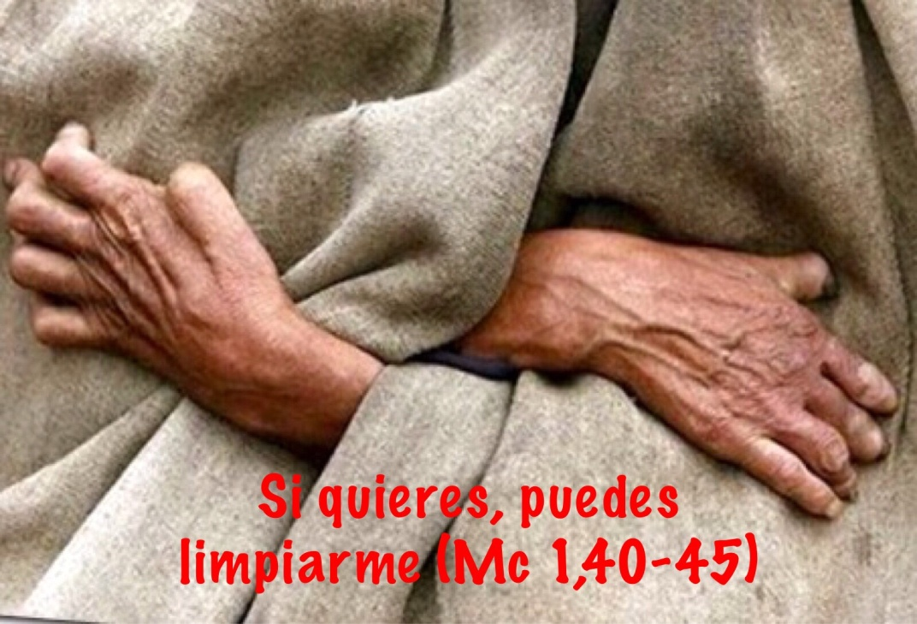](https://www.google.es/url?sa=i&rct=j&q=&esrc=s&source=images&cd=&cad=rja&uact=8&ved=2ahUKEwjF4av_nY_ZAhWJaxQKHfniAlIQjRx6BAgAEAY&url=https://quierosersanto.wordpress.com/2015/02/15/si-quieres-puedes-limpiarme-mc-140-45/&psig=AOvVaw3DZj8OzVD8aTGiCZQCpJHn&ust=1517935828851678)MONICIÓN A LAS LECTURAS**

Hoy en el evangelio escucharemos como Jesús cura a un leproso tocándole y limpiándole. El libro del levítico nos explica lo que significaba ser leproso en aquella época, y lo dura que era su vida por la marginación a la que se veía sometido: enfermo y solo. Y S. Pablo exhorta a los cristianos de la comunidad de Corinto con unas palabras muy sencillas válidas también para nosotros: *“hacedlo todo para gloria de Dios, seguid mi ejemplo”.*

**LECTURAS  
Levítico 13, 1-2. 44-46: *El leproso vivirá solo y tendrá su morado fuera del campamento.***

El Señor dijo a Moisés y a Aarón: *«Cuando alguno tenga una inflamación, una erupción o una mancha en la piel, y se le produzca una llaga como de lepra, será llevado ante el sacerdote Aarón, o ante uno de sus hijos sacerdotes.* ***Se trata de un leproso: es impuro.*** *El sacerdote lo declarará impuro de lepra en la cabeza. El enfermo de lepra andará con la ropa rasgada y la cabellera desgreñada, con la barba tapada y gritando: “¡Impuro, impuro!”. Mientras le dure la afección, seguirá siendo impuro. Es impuro y vivirá solo y tendrá su morada* ***fuera del campamento».***Palabra de Dios.

**SALMO 31: R/.  *Tú eres mi refugio, me rodeas de cantos de liberación.***

**I CORINTIOS 10, 31-11, 1: *Sed imitadores míos como yo lo soy de Cristo.***

Hermanos: Ya comáis, ya bebáis o hagáis lo que hagáis, hacedlo todo para gloria de Dios. No deis motivo de escándalo ni a judíos, ni a griegos, ni a la Iglesia de Dios; como yo, que procuro contentar en todo a todos, no buscando mi propia ventaja, sino la de la mayoría, para que se salven. Sed imitadores míos como yo lo soy de Cristo. *Palabra de Dios.*

**marcos 1, 40-45: L*a lepra se le quitó, y quedó limpio*.**

**Narrador:** En aquel tiempo, se acercó a Jesús un leproso, suplicándole de rodillas:

**Leproso:** ***- «Si quieres, puedes limpiarme».***

**Narrador:** Compadecido, extendió la mano y lo tocó diciendo:

**Jesús:** - «*Quiero: queda limpio».*

**Narrador:** La lepra se le quitó inmediatamente y quedó limpio. Él lo despidió, encargándole severamente:

**Jesús: *-*** *«No se lo digas a nadie; pero para que conste, ve a presentarte al sacerdote y ofrece por tu purificación lo que mandó Moisés, para que les sirva de testimonio».*

**Narrador:** Pero cuando se fue, empezó a pregonar bien alto y a divulgar el hecho, de modo que Jesús ya no podía entrar abiertamente en ningún pueblo; se quedaba fuera, en lugares solitarios; y aun así acudían a él de todas partes.

***Palabra del Señor.***

***(Narrador-Leproso-Jesús).***

1. **ORACIÓN DE LOS FIELES**

*Sacerdote: Al igual que el leproso, sabemos Señor que tú lo puedes todo. Con su misma humildad, elevamos a ti nuestra plegaria diciendo:*

*R.*  ***-******Limpia nuestros corazones.***

1. Por la Iglesia, sacramento de salvación, para que sea lugar de acogida y de consuelo para los excluidos de nuestra sociedad en tantas periferias. ***Oremos.***
2. Por los que sufren en el cuerpo y en su espíritu, para que encuentren en nosotros apoyo, escucha, cariño y solidaridad. ***Oremos.***

3.- Por todos los que en nuestras parroquias se sienten marginados para que seamos mano tendida y cercana para todos. ***Oremos.***

4.- Por los ancianos a los que a veces retiramos de nuestras preocupaciones y por los niños a los que no prestamos la debida protección y cuidado. ***Oremos.***

5.- Por los que formamos esta comunidad, para que nos contagiemos de solidaridad para acabar con el hambre, la falta de vivienda, de escuelas o de derechos. ***Oremos.***

6.-Por Manos Unidas, por sus voluntarios y colaboradores para que entre todos escuchemos el clamor de los pobres y promovamos el desarrollo de los pueblos. ***Oremos.***

7.- Hoy se celebra la Jornada del Enfermo y pedimos que hagamos nuestra la mirada compasiva de Jesús, que cuidemos a quienes sufren y sanemos las heridas de la soledad y del aislamiento. ***Oremos.***

*Sacerdote:* ***Limpia, Señor, nuestros corazones y haznos compasivos y misericordiosos con todos*.**

1. **PROCESIÓN DE OFRENDAS**

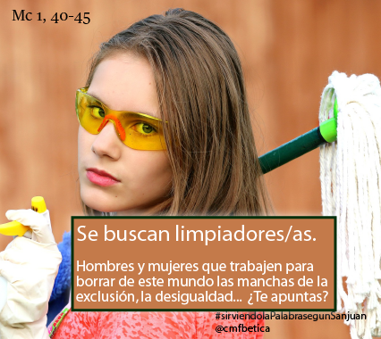**- MÁSCARAS CON PALABRAS ALREDEDOR (LEPRAS):**

En carnaval nos disfrazamos pero tantas veces en el interior de nuestro corazón llevamos escondidas diferentes lepras: egoísmo, violencia, discriminación, rechazo… Hoy pedimos a Jesús que se acerque a nosotros, nos sane, nos limpie.

**- TIRITAS que los niños van colocando en un corazón roto:**

Ofrecemos estas tiritas que representan nuestro deseo de no herir nunca a nadie y de curar con amor los corazones heridos como hizo Jesús.

**- PAN Y VINO:**

Sin el pan, nos debilitamos, la vida se hace imposible, pero muchos no tienen que comer. En esta Jornada de la Campaña contra el Hambre compartimos un poco de lo nuestro para que el Señor lo bendiga y a nadie falte el pan material ni el pan de la eucaristía.

**- COLECTA DE MANOS UNIDAS**:

Te presentamos, Señor, la colecta de hoy como un gesto de que nos duele la pobreza de tantos en el mundo y como un signo de que nos “contagiamos de solidaridad” para limpiar del mundo el hambre y tantas carencias que muchos padecen.

1. ORACIÓN

Gracias por lo que soñaron en mí antes de ser, por mis padres, hermanos y maestros.

Gracias por tantos que trabajaron para que yo fuera cubriendo mis necesidades vitales.

Gracias por quien jugó, rió, cantó y rezó a mi lado, acompañando mi ser y mi vivir.

Gracias por las personas que me amaron, y además me lo supieron decir y demostrar,

con abrazos, besos y ternuras que alimentaron mi corazón y mi saber amar.

Gracias por quien me eligió como amigo, porque influyó en mi seguridad y me ilusionó.

Gracias por el que se atreve a recordarme un error, porque me da la posibilidad de mejorarme.

Gracias por los que viven y trabajan a mi lado, pues su compañía cotidiana me hace ser yo.

Gracias por los familiares y cercanos que se interesan por mi salud y mis dificultades.

Gracias por los que se dejan cuidar por mí, pues hacen brotar mi mejor yo.

Gracias por los que perdonan mis errores, pues me enseñan a ser humano y a disculpar.

Gracias por los que se dejan ayudar por mí, pues me hacen sentir válido e importante.

Gracias por todos los seres humanos pues me hacen sentirme fraterno.

Gracias por cada aprendizaje y descubrimiento porque me vuelven sencillo y sabio a la vez.

Gracias por cada vida entretejida con la mía, pues hacen que mi historia sea un cántico agradecido.

***Mari Patxi Ayerra***

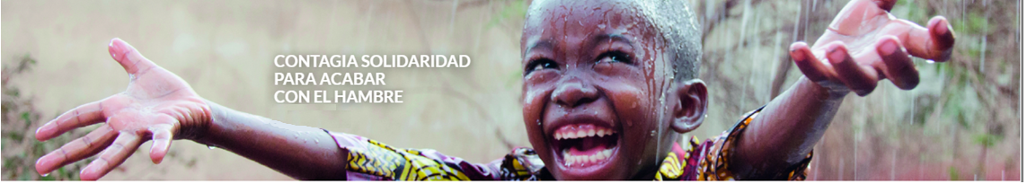

**7.- ORACIÓN DE GRACIAS**

Quiero, queda limpio

Jesús, venimos a ti, admirados de tu valentía al tocar a aquel leproso limpiándolo de la lepra, llenando su vida de alegría y haciendo posible que volviera con su familia y participara en su comunidad.

Y me acuerdo de mí, que tantas veces veo con malos ojos a los que son diferentes y los excluyo de mi vida porque piensan distinto o me caen mal.

Por eso hoy como el LEPROSO te digo: “si quieres puedes limpiarme”, limpia mi pecado, mis prejuicios, mis intolerancias y esclavitudes.

Jesús eres el agua viva que lava mis manchas y me hace revestir con el amor de Dios hecho cercanía, hecho gestos de amor con los que me rodean.

En esta Jornada de la Campaña contra el hambre de Manos Unidas, quiero pedirte por los excluidos en el tercer mundo, que les falta pan, medicinas, agua, educación, posibilidades… Danos un corazón solidario capaz de “contagiar solidaridad” con los que pasan hambre, o no tienen acceso a colegios, sanidad, agua, o derechos… Amén.

**Te lo pedimos con María, reina de las Misiones. Amén.**

**FELIZ DOMINGO**

**DÍA DEL SEÑOR**